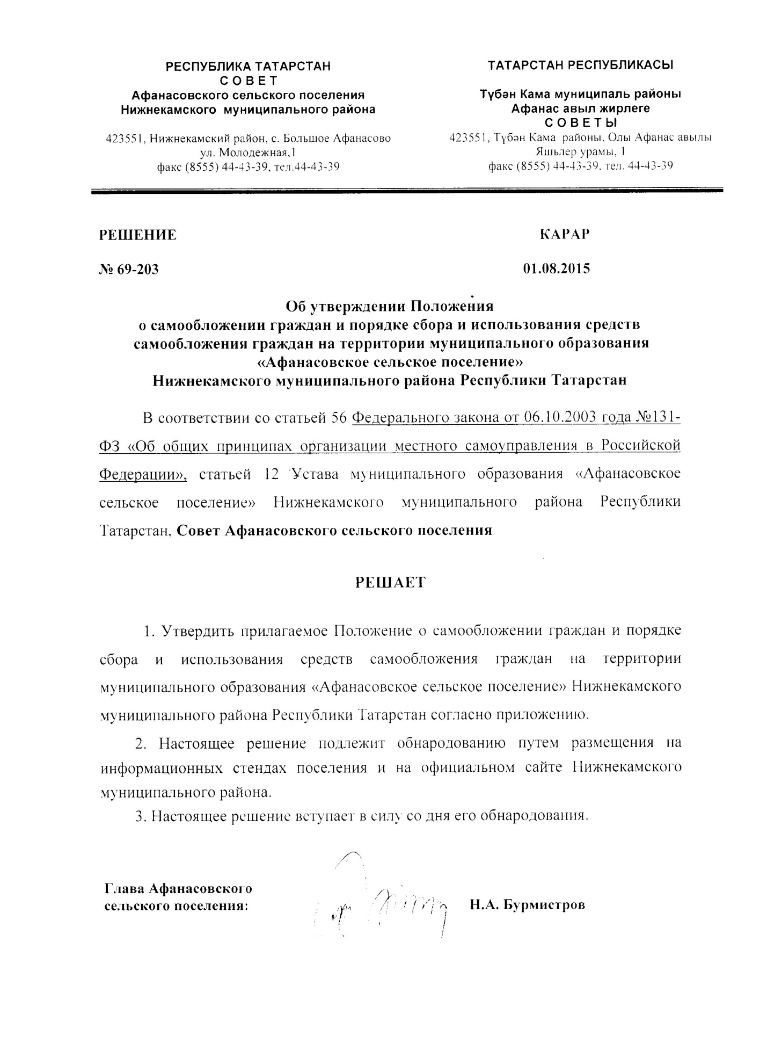

Приложение 1
к решению Совета
Афанасовского сельского поселения Нижнекамского муниципального района Республики Татарстан
№69-203 от «01» августа 2015 года

ПОЛОЖЕНИЕ
о самообложении граждан и порядке сбора
и использования средств самообложения граждан
на территории муниципального образования
«Афанасовское сельское поселение»
Нижнекамского муниципального района Республики Татарстан

1. Общие положения

1.1. Настоящее Положение регулирует порядок привлечения, сбора и использования дополнительных средств населения для решения конкретных вопросов местного значения в порядке самообложения на территории муниципального образования «Афанасовское сельское поселение» Нижнекамского муниципального района Республики Татарстан (далее - Поселение).
2.1. Граждане – граждане Российской Федерации, место жительства которых расположено в границах Поселения.
Под средствами самообложения граждан понимаются разовые платежи граждан, осуществляемые для решения конкретных вопросов местного значения.
Местный референдум по вопросу самообложения граждан – референдум, проводимый в соответствии с действующим законодательством, Уставом Поселения среди обладающих правом на участие в референдуме граждан Российской Федерации, зарегистрированных по месту жительства в границах Поселения, на основе всеобщего равного и прямого волеизъявления граждан при тайном голосовании по вопросу самообложения граждан.

2. Выдвижение инициативы о проведении референдума
по вопросу самообложения граждан

2.1. Вопросы введения и использования средств самообложения решаются на местном референдуме.
2.2. Инициатива проведения местного референдума по вопросу самообложения граждан принадлежит:
- гражданам Российской Федерации, имеющим право на участие в местном референдуме;
- избирательному объединению, иному общественному объединению, устав которых предусматривает участие в выборах и (или) референдумах и которые зарегистрированы в порядке и сроки, установленные федеральным законом;
- Совету Поселения и руководителю Исполнительного комитета Поселения, выдвинутая ими совместно.

3. Назначение, подготовка и проведение местного референдума

3.1. Решение о назначении местного референдума принимается Советом Поселения в течение 30 дней со дня поступления в Совет Поселения документов, на основании которых назначается местный референдум.
3.2. Порядок подготовки и проведения местного референдума регулируется Законом Республики Татарстан от 24.03.2004 года № 23-ЗРТ «О местном референдуме».
3.3. Финансирование расходов, связанных с подготовкой и проведением местного референдума, осуществляется за счет средств бюджета Поселения.

4. Решение местного референдума

4.1. Самообложение граждан вводится на территории Поселения по решению, принятому на местном референдуме.
4.2. Референдум утверждает размеры платежей по самообложению и конкретные вопросы местного значения, на решение которых расходуются собранные денежные средства. Размер платежей в порядке самообложения граждан устанавливается в абсолютной величине равным для всех граждан Поселения, за исключением отдельных категорий граждан.
4.3. Итоги голосования и принятое на местном референдуме решение подлежат обязательному опубликованию.
Решение, принятое на местном референдуме, вступает в силу с момента его официального опубликования.
4.4. Решение референдума об установлении самообложения является обязательным для всех граждан Поселения.

5. Порядок сбора средств самообложения

5.1. Уплата средств самообложения граждан производится в течение 4-х месяцев после опубликования решения о проведении референдума, всеми гражданами, достигшими 18-летнего возраста, место жительства которых расположено в границах Поселения, независимо от их участия в местном референдуме и отношения, выраженного ими при голосовании. От уплаты освобождаются инвалиды 1 группы, ветераны и участники ВОВ, вдовы участников ВОВ, студенты, обучающиеся по очной форме обучения. Инвалиды 2 группы и пенсионеры старше 80 лет производят уплату в размере 50%.
5.2. Граждане, проживающие на территории Поселения постоянно, но не имеющие регистрации в установленном порядке, по собственному желанию могут произвести оплату средств самообложения.
5.3. Уплата средств самообложения граждан осуществляется на основании извещения Исполнительного комитета Поселения, включающего банковские реквизиты Исполнительного комитета Поселения, а также информацию о порядке оплаты платежа.
5.4. Денежные средства, полученные от самообложения граждан, поступают на лицевой счет Исполнительного комитета Поселения.
5.5. Оплата платежей гражданами производится путем перечисления денежных средств через организации, имеющие право на осуществление расчетов по поручению физических лиц, на осуществление почтовых переводов (далее - расчетные организации), через терминалы или сеть Интернет.
5.6. Подтверждением факта оплаты является квитанция и иные документы, подтверждающие факт оплаты.

6. Использование средств самообложения

6.1. Денежные средства, собранные в порядке самообложения и поступившие в бюджет Поселения в соответствии с пунктом 5.1 настоящего Положения, расходуются Исполнительным комитетом Поселения на решение конкретных вопросов (конкретного вопроса) местного значения, предусмотренных решением, принятым на местном референдуме.
6.2. Исполнительный комитет Поселения в 7 дневный срок со дня вступления в силу решения, принятого на референдуме, утверждает План мероприятий в целях реализации решения референдума.
6.3. Не использованные в отчетном году денежные средства, поступившие в бюджет Поселения, переходят на следующий финансовый год и расходуются на цели, предусмотренные решением референдума.
6.4. Глава Поселения раз в год отчитывается перед жителями Поселения об исполнении решения, принятого на местном референдуме.
6.5. Отчеты Главы Поселения, подготовленные в соответствии с пунктом 6.4. настоящего Положения, подлежат официальному опубликованию.
6.6. Контроль за правильностью исчисления, полнотой и своевременностью оплаты средств самообложения граждан осуществляет Исполнительный комитет Поселения.

7. Ответственность за нарушение настоящего Положения

7.1. Средства самообложения граждан, не внесенные в установленный срок, взыскиваются в порядке, установленном федеральным законодательством.
7.2. Контроль за целевым использованием денежных средств осуществляется Контрольно-счетной палатой Нижнекамского муниципального района Республики Татарстан.

